Кадастровая палата по Краснодарскому краю напоминает жителям Кубани о распространенном виде интернет-мошенничества

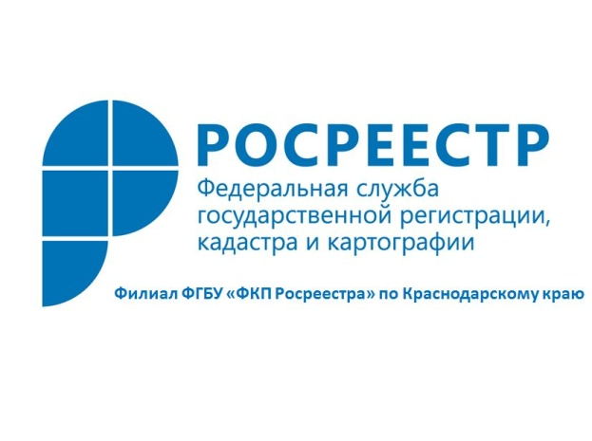
Кадастровая палата по Краснодарскому краю напоминает жителям Кубани о распространенном виде интернет-мошенничества.
В сети «Интернет» действует большое число ресурсов, позиционирующих себя в качестве «агентов Росреестра». Такие сайты, как правило, используют официальную символику Росреестра, Кадастровой палаты или других государственных организаций. Полученная с их помощью информация может ввести в заблуждение или оказаться недостоверной.
Основная цель таких ресурсов – быстро и с минимальными затратами заработать деньги, предлагая услуги по предоставлению сведений Единого государственного реестра недвижимости (ЕГРН) и доступ к Публичной кадастровой карте.
Позиционируя себя в качестве представителя Росреестра, но на самом деле таковыми не являясь, сайты-подделки, по сути, продают бесплатные данные открытого доступа либо перепродают ранее полученные сведения официального ресурса Росреестра. Кроме того, на таких сайтах информация о посредническом характере услуг и их стоимости, как правило, отсутствует.
Попав на такой сайт пользователь сети вводится в заблуждение названием и символикой, имитирующими государственное ведомство. Сведения, полученные через такие сайты, могут оказаться недостоверными или неактуальными, устаревшими. При этом посредники не несут никакой ответственности за предоставление некачественной информации.
Кадастровая палата по Краснодарскому краю обращает внимание жителей региона, что единственным официальным источником получения сведений об объектах недвижимости из ЕГРН, а также других электронных услуг Росреестра является сайт Росреестра (https://rosreestr.ru).
Также следует помнить, что представителей и посредников у Росреестра нет.
Сайты с другими названиями и адресами, пусть и похожими на сайт Росреестра, никакого отношения к ведомству не имеют. Стоимость услуг на таких сайтах значительно выше официальных источников и они не гарантируют достоверность представленной информации. Приобретенная за деньги на таких сайтах информация, на официальном сайте ведомства может оказаться бесплатной и находиться в общем доступе.
Получить общедоступные сведения из ЕГРН можно в режиме реального времени через сервисы официального сайта (https://rosreestr.ru) «Публичная кадастровая карта», «Справочная информация по объектам недвижимости онлайн», «Личный кабинет правообладателя». Такие сведения бесплатны!
А в случае, если Вам необходимо получить официальный электронный или бумажный документ, подтвержденный подписью должностного лица и печатью ведомства, его также можно заказать на портале Росреестра. Там же на портале можно выбрать и способ получения официального документа: в электронном виде или на бумаге – через ближайший офис МФЦ, или путем почтового отправления. Только в этом случае сведения предоставляются за плату. Кроме того, для большей безопасности при поиске нужного информационного ресурса жители региона могут воспользоваться порталом государственных услуг gosuslugi.ru для перехода на сайт Росреестра.
______________________________________________________________________________________________________

Пресс-служба филиала ФГБУ «ФКП Росреестра» по Краснодарскому краю

